BTS Services informatiques aux organisations SESSION 2025
Épreuve E6 - Administration des systèmes et des réseaux (option SISR)

ANNEXE 7-1-A : Fiche descriptive de réalisation professionnelle (recto)

DESCRIPTION D’UNE RÉALISATION PROFESSIONNELLE |  |  | N° réalisation :1
Nom, prénom : Kyllian LEGROS |  | N° candidat : 2148360614
Épreuve ponctuelle | Contrôle en cours de formation | Date : 23 / 04 / 2025

Organisation support de la réalisation professionnelle

Intitulé de la réalisation professionnelle
Mise en place d’un portail captif pour les clients d’Assurmer.

Période de réalisation : Avril 2025 Lieu : Pontoise

Modalité : Seul(e) En équipe

Compétences travaillées
Concevoir une solution d’infrastructure réseau
Installer, tester et déployer une solution d’infrastructure réseau
Exploiter, dépanner et superviser une solution d’infrastructure réseau
Conditions de réalisation (ressources fournies, résultats attendus)

Matériel à disposition :

- Switch Cisco
- Routeur Cisco
- Machine cliente
- Borne Wifi

Résultats Attendus :

Portail captif permettant aux clients d’Assurmer qui se rendent sur site de pouvoir se connecter à un réseau isolé de manière sécurisé grâce à un VLAN attribué.

Description des ressources documentaires, matérielles et logicielles utilisées

Borne Wifi
Switch et routeur Cisco
Topologie de l’infrastructure réseau, plan d’adressage
Paramétrage des équipements réseau : Routeur et Switch
Portail Captif Cisco

Modalités d’accès aux productions et à leur documentation

Lien d’accès : https://klegros.me/

BTS Services informatiques aux organisations SESSION 2025
Épreuve E6 - Administration des systèmes et des réseaux (option SISR)

ANNEXE 7-1-A : Fiche descriptive de réalisation professionnelle
(verso, éventuellement pages suivantes)

Descriptif de la réalisation professionnelle, y compris les productions réalisées et schémas explicatifs

La DSI d’Assurmer propose de mettre ne place un portail captif pour les clients se rendant sur place. Ce portail le permettra de se connecter à un réseau isolé du réseau local de manière sécurisé.

Topologie :

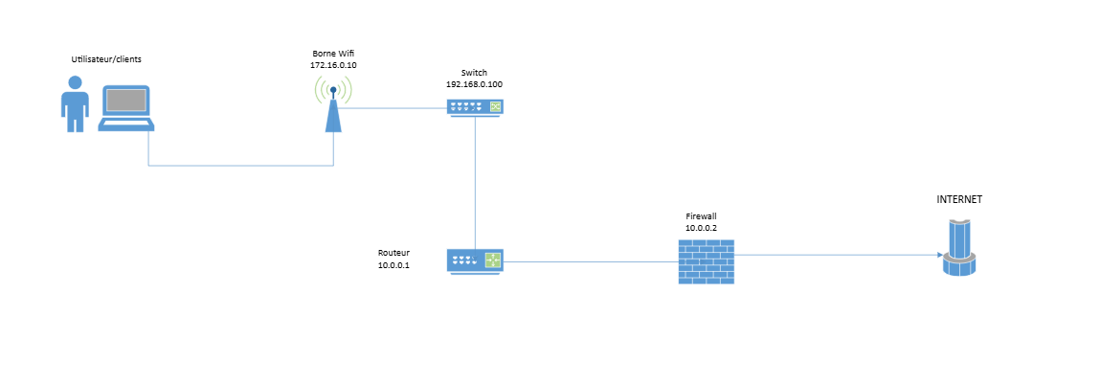

Démarche :

1 : Configuration du Switch et routeur : VLAN
2 : Déploiement du portail captif via la borne Wifi
3 : Tests de connectivité via le portail en tant que client

Résultats attendus :

-Connexion au wifi via un portail captif isolé du réseau local
-Isolation du nouveau VLAN du réseau local.

En référence aux conditions de réalisation et ressources nécessaires du bloc « Administration des systèmes et des réseaux » prévues dans le référentiel de certification du BTS SIO.
Les réalisations professionnelles sont élaborées dans un environnement technologique conforme à l’annexe II.E du référentiel du BTS SIO.
Conformément au référentiel du BTS SIO « Dans tous les cas, les candidats doivent se munir des outils et ressources techniques nécessaires au déroulement de l’épreuve. Ils sont seuls responsables de la disponibilité et de la mise en œuvre de ces outils et ressources. La circulaire nationale d’organisation précise les conditions matérielles de déroulement des interrogations et les pénalités à appliquer aux candidats qui ne se seraient pas munis des éléments nécessaires au déroulement de l’épreuve. ». Les éléments nécessaires peuvent être un identifiant, un mot de passe, une adresse réticulaire (URL) d’un espace de stockage et de la présentation de l’organisation du stockage.
Lien vers la documentation complète, précisant et décrivant, si cela n’a été fait au verso de la fiche, la réalisation, par exemples schéma complet de réseau mis en place et configurations des services.

